理科数学第一轮复习集体教案（ 44 ）
备课人：
上课时间：
上课班级：

课题：7.5 直线、平面垂直的判定与性质 课时数：2

一、考点分析：
学习的重点：1、认识和理解空间中线面垂直的有关性质与判定定理．
2、能运用公理、定理和已获得的结论证明一些有关空间图形的垂直关系的简单命题．
学习的难点：探索直线与平面垂直的条件，面面垂直判定和性质的应用
高考的热点：从线线垂直，线面垂直和面面垂直相互关系设置几何证明题

二、知识点复习：

- 重点例题精讲：
例1、如图，已知四棱锥P－ABCD中，底面ABCD是直角梯形，AB∥CD，∠ABC＝45°，DC＝1，AB＝2，PA⊥平面ABCD.
(1)求证：AB∥平面PCD；
(2)求证：BC⊥平面PAC.
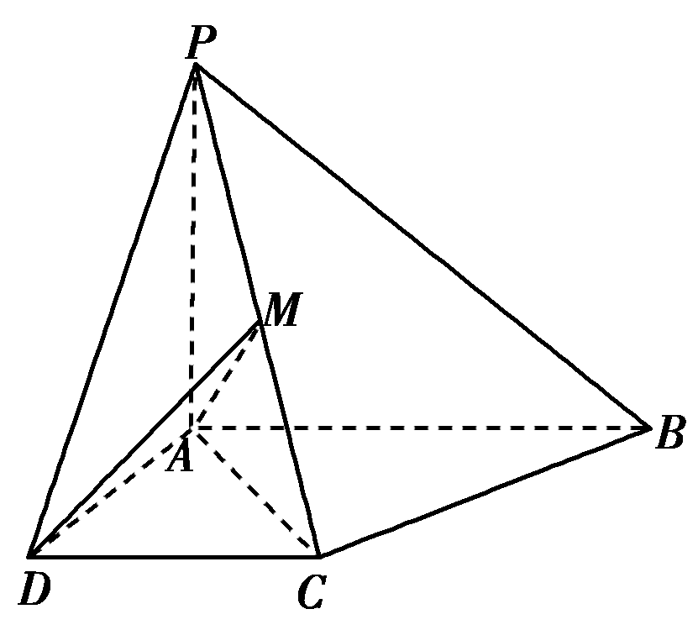

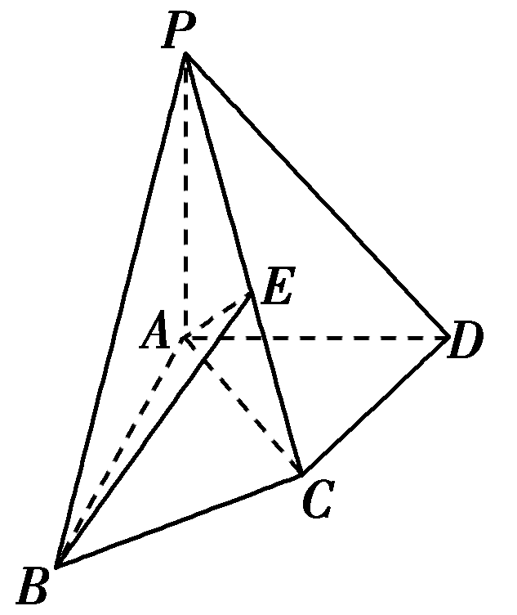
例2、如图，在四棱锥P－ABCD中，PA⊥底面ABCD，AB⊥AD，AC⊥CD，∠ABC＝60°，PA＝AB＝BC，E是PC的中点．
证明：(1)CD⊥AE；
(2)PD⊥平面ABE.

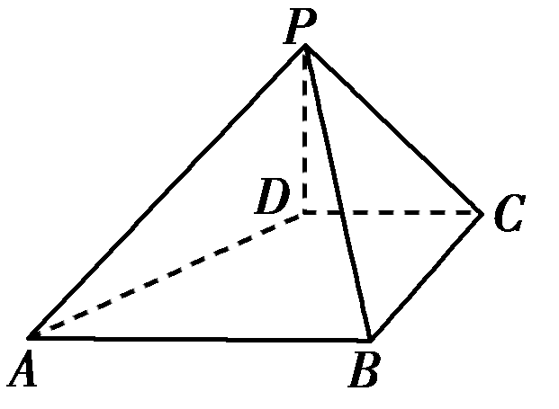
例3、如图，在四棱锥P－ABCD中，PD⊥平面ABCD，PD＝BC＝1，AB＝2，AB∥DC，∠BCD＝90°.
(1)求证：PC⊥BC；
(2)求点A到平面PBC的距离．

四、根据不同班级情况选讲例题或练习：
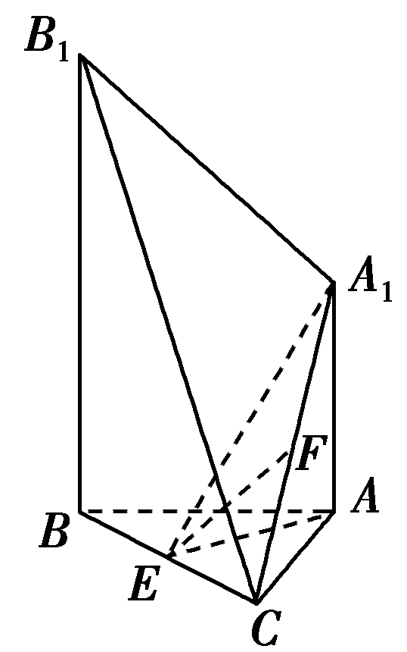
例1、如图，已知AA₁⊥平面ABC，BB₁∥AA₁，AB＝AC＝3，BC＝2，AA₁＝，BB₁＝2，点E和F分别为BC和A₁C的中点．
(1)求证：EF∥平面A₁B₁BA；
(2)求证：平面AEA₁⊥平面BCB₁.

例2、如图，在四棱锥P－ABCD中，底面ABCD为菱形，∠BAD＝60°，PA＝PD＝AD＝2，点M在线段PC上，且PM＝2MC，N为AD的中点．
(1)求证：AD⊥平面PNB；
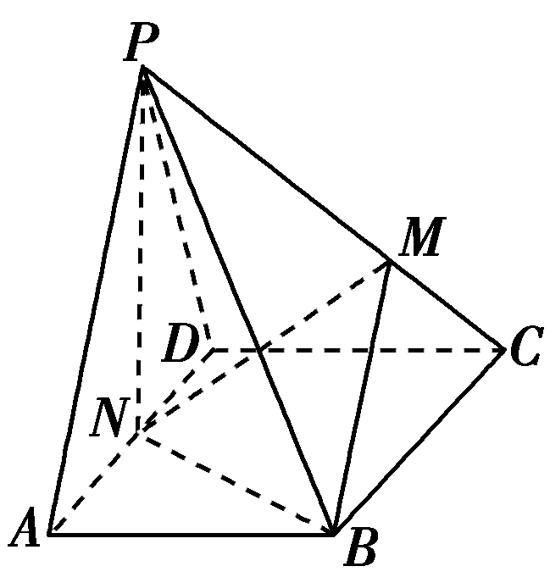
(2)若平面PAD⊥平面ABCD，求三棱锥P－NBM的体积．

五、课堂练习：

- 数学思想方法和能力：空间想象能力和逻辑推理

- 课后作业：

八、课后反思

A级 基础训练
1．直线a⊥平面α，b∥α，则a与b的关系为( )
A．a⊥b，且a与b相交 B．a⊥b，且a与b不相交
C．a⊥b D.a与b不一定垂直
2．PA垂直于以AB为直径的圆所在的平面，C为圆上异于A，B两点的任一点，则下列关系不正确的是( )
A．PA⊥BC B．BC⊥平面PAC C．AC⊥PB D.PC⊥BC
3．(2015·青岛质量检测)设a，b是两条不同的直线，α，β是两个不同的平面，则能得出a⊥b的是( )
A．a⊥α，b∥β，α⊥β B．a⊥α，b⊥β，α∥β
C．a⊂α，b⊥β，α∥β D.a⊂α，b∥β，α⊥β
4．(2015·贵阳市监测考试)设m、n是两条不同的直线，α、β是两个不同的平面，则以下命题正确的是( )
A．m⊥α，n⊂β，m⊥n⇒α⊥β
B．α∥β，m⊥α，n∥β⇒m⊥n
C．α⊥β，m⊥α，n∥β⇒m⊥n
D．α⊥β，α∩β＝m，n⊥m⇒n⊥β
5．在直角梯形ABCD中，AB＝AD，AD∥BC，∠BCD＝45°，将△ABD沿BD折起，使平面ABD⊥平面BCD，则下列命题正确的是( )
A．平面ABD⊥平面ABC B．平面ADC⊥平面BDC
C．平面ABC⊥平面BDC D.平面ADC⊥平面ABC
6．如图，在△ABC中，∠ACB＝90°，AB＝8，∠ABC＝60°，PC⊥平面ABC，PC＝4，M是AB上的一个动点，则PM的最小值为________．
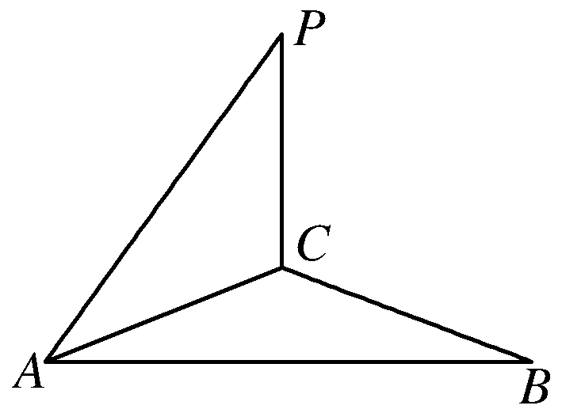
7．如图，∠BAC＝90°，PC⊥平面ABC，则在△ABC，△PAC的边所在的直线中，与PC垂直的直线有________；与AP垂直的直线有________．
8．假设平面α∩平面β＝EF，AB⊥α，CD⊥β，垂足分别为B，D，如果增加一个条件，就能推出BD⊥EF，现有下面四个条件：
①AC⊥α；②AC∥α；③AC与BD在β内的射影在同一条直线上；④AC∥EF.
其中能成为增加条件的是________．(把你认为正确的条件序号都填上)
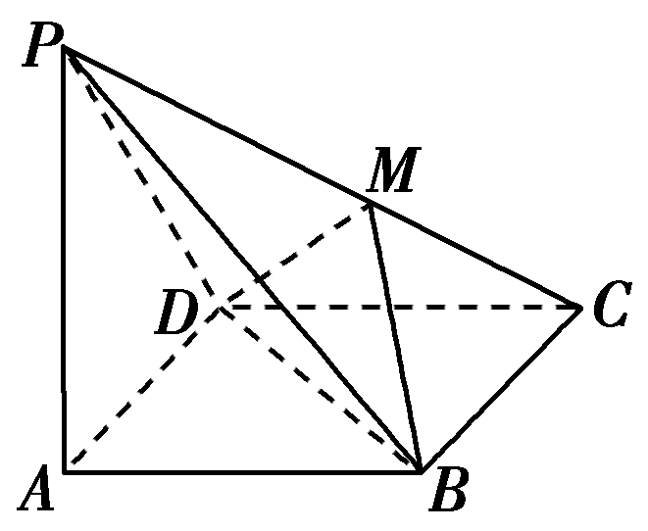
9．如图，在四棱锥P－ABCD中，PA⊥底面ABCD，且底面各边都相等，M是PC上的一动点，当点M满足________时，平面MBD⊥平面PCD(只要填写一个你认为正确的条件即可)．

10．如图所示，在四棱锥P－ABCD中，AB⊥平面PAD，AB∥CD，PD＝AD，E是PB的中点，F是DC上的点且DF＝AB，PH为△PAD中AD边上的高．
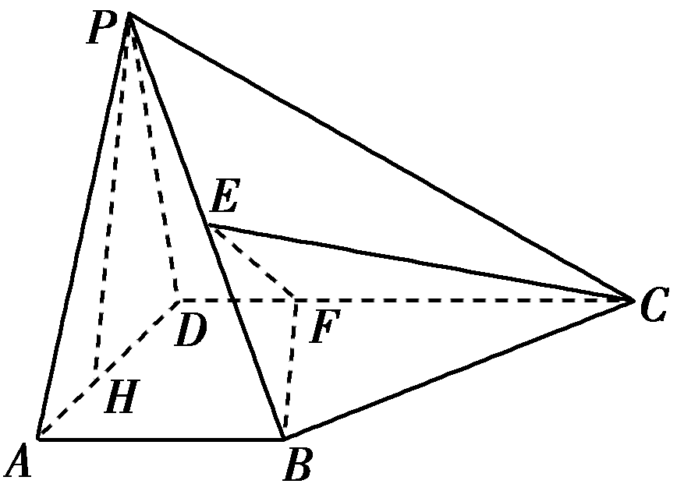
(1)证明：PH⊥平面ABCD；
(2)证明：EF⊥平面PAB.

11．(2015·北京卷)如图，在三棱锥V－ABC中，平面VAB⊥平面ABC，△VAB为等边三角形，AC⊥BC且AC＝BC＝，O，M分别为AB，VA的中点．
(1)求证：VB∥平面MOC；
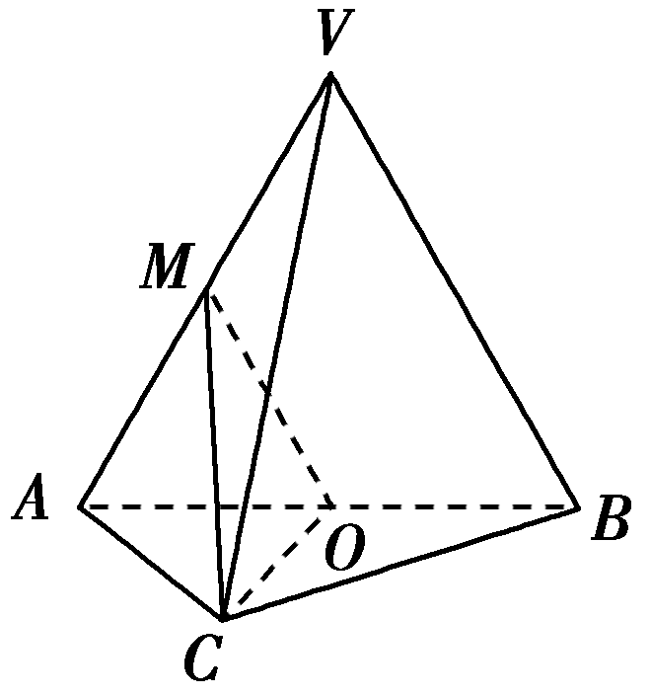
(2)求证：平面MOC⊥平面VAB；
(3)求三棱锥V－ABC的体积．

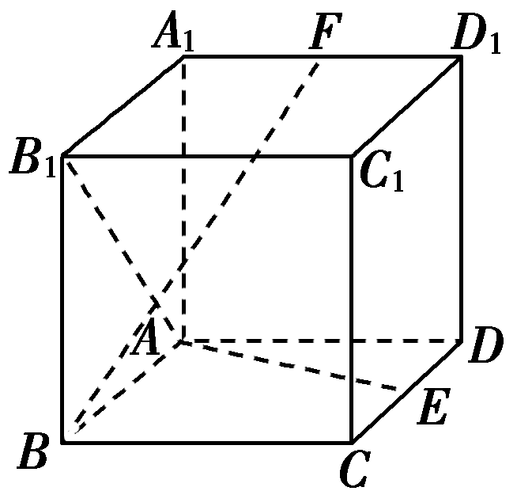
12.如图所示，在正方体ABCD－A₁B₁C₁D₁中，E，F分别是CD，A₁D₁的中点．
(1)求证：AB₁⊥BF；
(2)求证：AE⊥BF；
(3)棱CC₁上是否存在点P，使BF⊥平面AEP？若存在，确定点P的位置，若不存在，说明理由．

